校徽释义
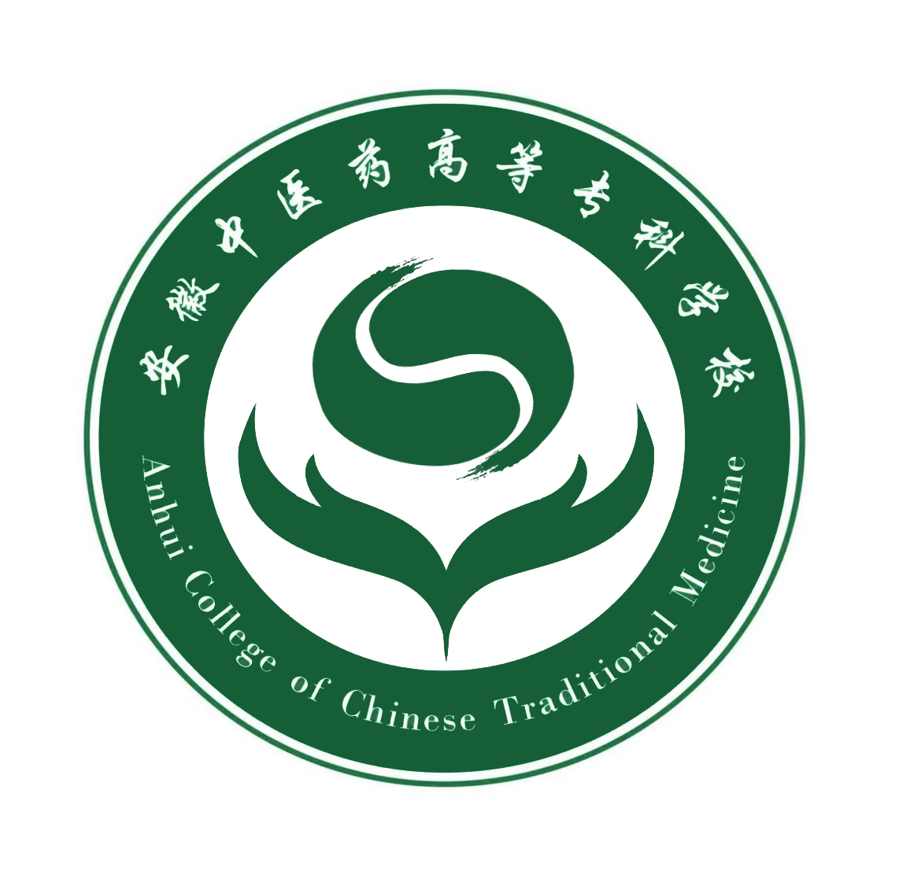
校徽是学校精神、气质和风采的形象化标识，是时代精神和办学理念的折射，是学校独特的思想文化境界的体现。校徽内涵体现如下：
1.校徽整体设计方案为圆形，简洁大方，圆融美满。圆形犹如动感的车轮，寓意学校滚滚向前的发展态势；又似东升的旭日，象征学校前途一片光明；此外，圆形还象征和谐、圆满，表明学校追求和谐与卓越的坚定信念。
2.校徽的基本色调为绿色。绿色象征生命、活力，预示学校充满生机、蓬勃发展，绿色寓意广大杏林学子孜孜以求，汲取国医精华，茁壮成长。
3.图案由内、外环两部分构成。外环内容为学校中英文对照规范名称；内核由本草、太极（阴阳）鱼、双手、太阳等元素组成，本草、太极（阴阳）鱼寓意学校中医药办学特色，双手、太阳彰显学校的教育功能。
4.校徽设计主要采用特色鲜明的中医药文化和生机蓬勃的自然元素，并将它们转化为具有视觉张力和文化意蕴的象征符号，彰显学校办学理念、凸显学校办学特色和体现学校育人功能。

